## **Leitfaden: Energiebilanz und Flächenbilanz der erneuerbaren Energien**

Im Verlauf des Unterrichts wirst du verschiedene regenerative Energiequellen kennenlernen, die alle dazu beitragen können, den Energiebedarf Deutschlands durch erneuerbare Energien zu decken. Nutze dieses Arbeitsblatt, um während der Unterrichtsstunden die erarbeiteten Ergebnisse festzuhalten. Auf der vereinfachten Deutschlandkarte auf der Rückseite kannst du die benötigten Flächen veranschaulichen, indem du die entsprechende Anzahl an Kästchen ausmalst. Ergänze außerdem den Beitrag jeder Energiequelle zur „Energiebilanz der Zukunft“.

1. **Der Energiebedarf Deutschlands heute** *(siehe AB „Energiebedarf und Energieflussdiagramme in D.“)*
   1. Ergänze die Größe des heutigen Primärenergiebedarfs pro Person und Tag (siehe Rückseite).
   2. Stelle die bisherige Aufteilung dieser Energie auf die unterschiedlichen Energieformen dar, indem du sie mit verschiedenen Farben im Balkendiagramm einträgst.
2. **Mögliche Beiträge erneuerbarer Energien in der Zukunft**

Trage den im Unterricht erarbeiteten möglichen Beitrag der einzelnen erneuerbaren Energien zum Energiebedarf Deutschlands sowie die benötigte Fläche in km² ein (auf 1000 km² runden).

* 1. **Wasserkraft** *(siehe Arbeitsblatt „Wie viel el. Energie kann man in Deutschland durch Wasserkraft maximal bereitstellen?“)*

mögliche Endenergie: __________ kWh pro Personund Tag

benötigte Fläche: _______________ km²

* 1. **Windenergie** *(siehe Arbeitsblatt „Wind of Change…“)*

Berechne die für einen Windpark benötigte Fläche (20.000 Windräder offshore / 40.000 offshore), wenn alle Windräder mit 160 m Durchmesser modernisiert werden und den 5-fachene Rotorabstand zueinander einhalten. *Tipp: Mit Rotordurchmesser in km rechnen*

mögliche Endenergie: __________ kWh pro Personund Tag

benötigte Fläche: _______________ km² (onshore) _______________ km² (offshore)

* 1. **Solarenergie** *(siehe Arbeitsblatt „Abschätzung des Beitrags der Solarenergie“)*

mögliche Endenergie: __________ kWh pro Personund Tag

benötigte Fläche: _______________ km²

* 1. **Biomasse** *(siehe Arbeitsblatt „Abschätzung des Beitrags der Biomasse zur Energiewende“)*

mögliche Endenergie: __________ kWh pro Personund Tag

benötigte Fläche: _______________ km²

* 1. **Geothermie**

mögliche Endenergie: **8 kWh**  pro Personund Tag

benötigte Fläche: *vernachlässigbar wenig (entspricht ca. einem kleinen Kästchen)*

* 1. **Weitere Energieformen (optional)**

1) Recherchiere welche weiteren Formen an erneuerbarer Energie es gibt und gib Gründe an, wieso diese keinen nennenswerten Beitrag zur Energiewende liefern.

2) Recherchiere, ob Kernfusion eine realistische Energiequelle zur Lösung der Energiekrise innerhalb der nächsten 10-20 Jahre darstellt.

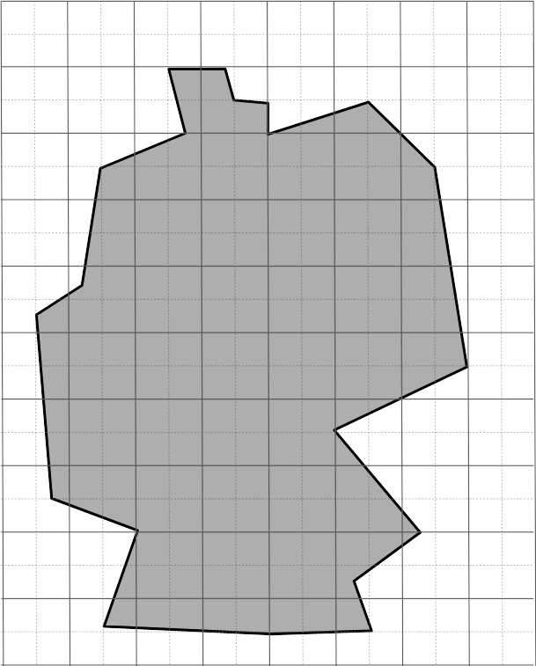

Ein großes Kästchen entspricht bei einer Kantenlänge von 100 km einer Fläche von 100 km · 100 km = 10 000 km2.

Ein kleines Kästchen entspricht bei einer Kantenlänge von 50 km einer Fläche von 50 km · 50 km = 2 500 km2.

**Ein Bild, das Text, Screenshot, Schrift, Design enthält.
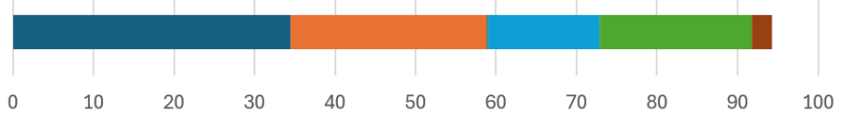Zusammensetzung der Energieträger heute** (in kWh pro Person und Tag):

**Mögliche Zusammensetzung ohne fossile Energieträger** (in kWh pro Person und Tag):

## **Leitfaden: Energiebilanz und Flächenbilanz der erneuerbaren Energien *– Lösungen***

#Flächeneinheiten #Anteile_berechnen

#siehe Arbeitsblätter der jeweiligen Themen 1 bis 5

Lösungen zu Erneuerbare Energien – Leitfaden – Seite 1 von 2

**ACHTUNG: Ausdruck in 100 % Größe, sonst Verzerrung der Maßstäbe!**

1. **Der Energiebedarf Deutschlands heute**

1 cm entspricht 10 kWh pro Person und Tag

Primärenergiebedarf Deutschland: 94 kWh pro Person und Tag

1. **Erneuerbare Energien**
   1. **Wasserkraft**

mögliche Endenergie: ***3,5 kWh*** *pro Person und Tag*

benötigte Fläche: vernachlässigbar, da nur Fließgewässer (1 kleines Kästchen)

3500 km² nach [statistischem Bundesamt](https://www.destatis.de/DE/Themen/Branchen-Unternehmen/Landwirtschaft-Forstwirtschaft-Fischerei/Flaechennutzung/Tabellen/bodenflaeche-insgesamt.html) ([www.destatis.de](http://www.destatis.de))

* 1. **Windenergie**

mögliche Endenergie: ***40******kWh*** *(20 kWh onshore und 20 kWh offshore) pro Person und Tag*

benötigte Fläche: ***26 000 km² onshore / 13 000 km² offshore***

5-facher Rotordurchmesser (160 m) Abstand, 40 000 Windräder onshore, 20 000 offshore

onshore (0,16 km · 5)² · 40 000 = 25 600 km², offshore analog 12.800 km²

* 1. **Solarenergie**

mögliche Endenergie: ***28 kWh*** *pro Person und Tag*

benötigte Fläche: ***5 000 km²***

* 1. **Biomasse** *(Abschätzung per Wirkungsgrad / Abschätzung per Waldfläche)*

mögliche Endenergie: ***12 kWh / 9,2 kWh*** *pro Person und Tag*

benötigte Fläche: ***95 000 km² / 107 000 km²***

*50 % der Waldfläche = 0,5 · 0,33 · 357 000 km² = 58 905 km²*

*20 % der LNF = 0,2 · 0,5 · 357 000 km² = 35 700 km²*

* 1. **Geothermie**

mögliche Endenergie: ***8 kWh*** *pro Person und Tag*

benötigte Fläche: *vernachlässigbar wenig (entspricht ca. ein kleines Kästchen)*

Ein Bild, das Text, Diagramm, Screenshot, Reihe enthält.

#Flächeneinheiten #Anteile_berechnen

Lösungen zu Erneuerbare Energien – Leitfaden – Seite 2 von 3

**Ein Bild, das Text, Screenshot, Schrift, Design enthält.
**Ein Bild, das Screenshot, Reihe, Rechteck, Diagramm enthält.
**Zusammensetzung der Energieträger heute** (in kWh pro Person und Tag):

**Mögliche Zusammensetzung ohne fossile Energieträger** (in kWh pro Person und Tag):

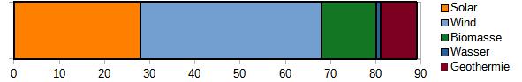

Endenergiebedarf

*1*

#Flächeneinheiten #Anteile_berechnen

**Lösungen** zu Erneuerbare Energien – Leitfaden – Seite 3 von 3

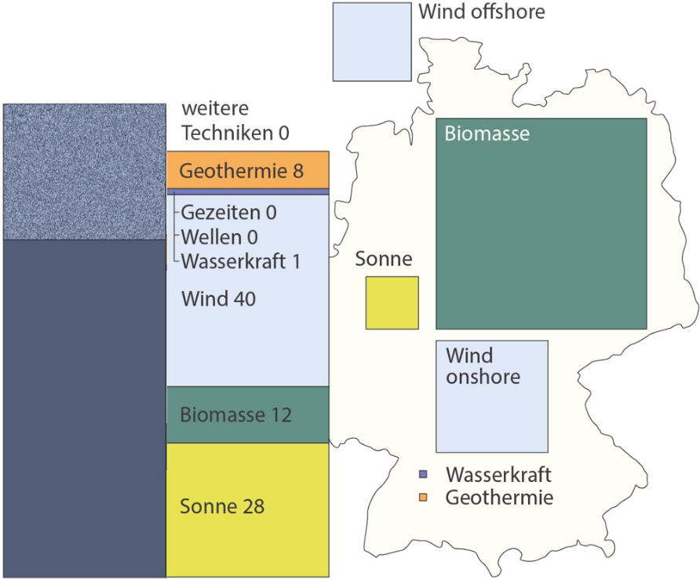

**94 kWh**

**76 kWh**

*Darstellung der Beiträge der erneuerbaren Energien*

**f)** **Weitere Energieformen (optional)** (siehe Buch Seiten 88 - 105, 155 - 158)

* **Wellenkraftwerke**

geringes Potential (1-2 kWh pro Person und Tag), zu hoher technischer Aufwand, massivste Eingriffe in Ökosystem Meer, Folgen kaum abschätzbar

* **Gezeitenkraftwerke**

hoher Tidenhub nötig, daher geringe Anzahl an geeigneten Standorten, insgesamt geringes Potential (lokal evtl. ausreichend), gravierender Eingriff in Ökosystem Flussdelta

* **Kernfusion**

bisher nur Versuchsreaktoren, positive Energiebilanz der Fusion (nicht des Gesamtsystems) bisher nur knapp erreicht, kein Dauerbetrieb möglich, marktreife Reaktoren noch in weiter Ferne, Bauzeit Großkraftwerke selbst dann mehrere Jahre bis Jahrzehnte